创业计划书

移动网络技术股份有限公司

1、导言
1.1背景（创意来源） .
2、公司概述
2.1 公司简介
2.1.1公司产品
2.1.2文化理念
2.1.3公司成员和组织管理
2.1.4公司规模及组成结构
2.3 公司规章制度
3、公司发展战略
3.1 初期阶段
3.2 中期阶段
3.3 稳健阶段
4、市场分析
4.1 行业历史
4.2 行业前景
4.3 目标市场人群
4.4 企业用户
5、产品及服务
5.1.初期
5.1.1公司产品及服务
5.1.2盈利模式
5.1.3业务流程
5.1.4目标市场
5.1.5营销战略
5.3 中期
5.3.1公司产品及服务
5.3.2目标市场
5.3.3营销策略
5.4.后期
5.4.1公司产品及服务
5.4.2目标市场
5.4.3营销战略
6、风险分析及对策
6.1经营风险
6.2财务风险
6.3人才流动风险：
7、投资分析
7.1股本结构和规模
7.2资金来源和运用
参考资料

1、导言

1.1背景
移动商务是这个时代的逐渐发展必然的产物，是下一个网络经济的利润增长点。
中国不仅已经成为世界移动商务最大的市场，而且拥有移动商务最广泛的客户资源，最适宜的文化环境，最旺盛的商业机会，最庞大的增值空间。
特别是随着3G时代的来临，登上人类历史舞台的物联网，宽带传输、手机终端、移动视频、等新技术产生的能量会进一步扩展，用户逐渐使用这种方式，移动商务所带来的市场不可言喻。
如下图所示：
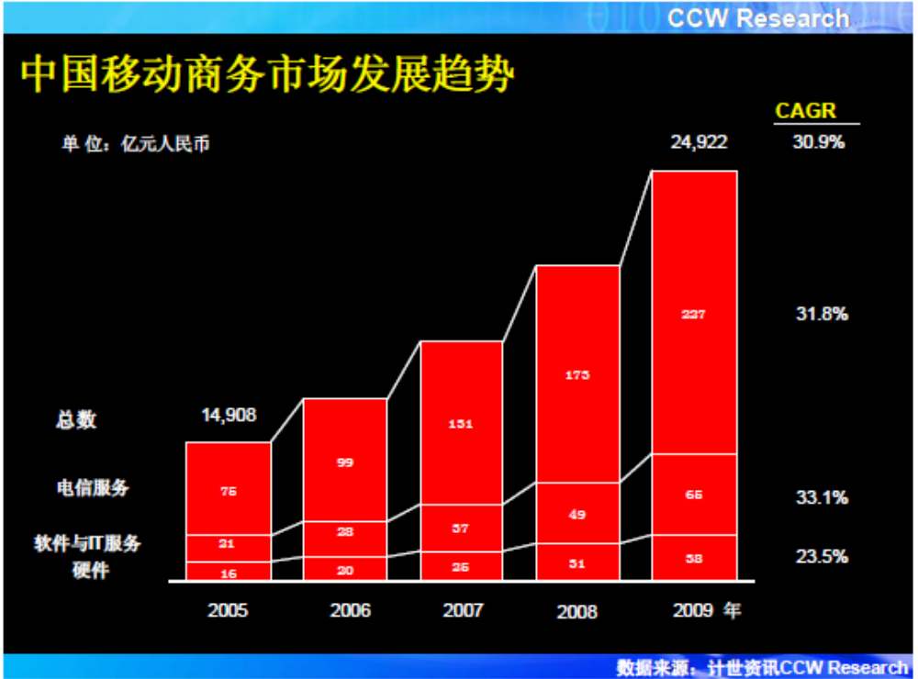
（ 图1）^{【1】}

2.公司概述

2.1公司简介
碟心移动网络技术公司是一家新锐的移动网络技术发展有限公司，基于移动网络和移动终端，在现有技术的基础上，提供优质的服务，满足顾客的需求，同时使用户享受移动互联网的乐趣，在这过程中，我们也要不断地完善自己，并争取得到社会的认同。

2.1.1公司产品
碟心的核心产品是基于移动定位技术（LBS，基于地理位置的服务），综合运用多项技术，来实现定位为基础的相关服务，在移动终端上运用，为这个时代的人们提供多样化、单一化、定制化、保密性的服务。
具体见 “5产品及服务” 。

2.1.2文化理念
志同道合，分享成功。
激情、勤奋、简单、快乐。
在这里，我们制造快乐，享受快乐，我们坚信快乐创造价值。

2.1.3公司成员和组织管理
公司性质为股份有限责任公司，成立初期为直线型组织结构，由首席执行官直接对董事会负责。随着产品的增多，将进行组织结构改造，由直线型组织变为矩阵式组织，最终逐渐变为椭圆式组织。晋升机制方面，为了避免员工出现“万众一心奔仕途”的问题，公司参考了国外先进的模式，开创多种职业发展道路，主要为员工提供发展方向，诸如：管理方向、技术方向、市场营销方向及财务管理方向等。
员工培训方面，分为定期培训与个人培训。其中，定期培训又分为专家培训和经验交流会；个人培训分为限定的自主选择培训与无限定的自主选择培训。
关于管理体系与人力资源管理的详细叙述参考“2.2《规章制度》”。

2.1.4公司规模及组成结构
①规模
考虑到资金和经验不足等问题，我们决定起初成立一家规模较小的公司。初期，我们的任务主要是为用户提供完善的LBS服务，业务主要集中在，所以并需要大量的人员投入。我们的计划是招聘大约50个员工，其中作为几个人员作为电话客服，随时接受用户的咨询；主要人员主要负责营销，技术，和财务等工作。
②公司组成结构
产品部、市场部、财务部、技术部、客服部、行政部等。
③公司设备
工作桌椅、电脑、电话、传真、打印机、服务器等。

2.2公司规章制度^{【2】}
第一章 总 则
第二章 公司理念 员工理念
第三章 公司员工招聘和任用管理办法
第四章 辞职与离职
第五章 员工培训、考核制度
第六章 考勤管理制度
第七章 工资薪酬待遇

3、公司发展战略

3.1初期阶段
目标：就是让公司存活下来
在市场经济中，我们作为小公司的的一员就是让自己能够更好的存活下来，这是毋庸置疑的。而我们如何要存活下来，就要在我们的核心产品上做好功夫，多下内功，为中期的逐步成长打下良好的基础。

3.2中期阶段
目标：公司走上快速发展的轨道
这个阶段，我们需要逐步的盈利，让自己能够很好的发展轨道，为股东、员工、还有管理层带来一定的收益，更重要的是为用户能够带来满意的、周密的服务。在这个过程中会涉及到很多方面的事物，公司的发展壮大的过程中，我们需要不断地加深对于服务的理解和深化，使得自身在壮大的同时更要站稳基地。

3.2稳健阶段
目标：公司的走上健康可持续的发展道路
能够走到这个地步，对于一个创业公司来说，以属不易，但是能够很好站稳在这个市场，对于机会的把握不要过于随意，要能够禁得住市场的诱惑，不断地充实自身，分清楚市场中真正属于自己的那一块。

4、市场分析
下面我将从行业历史和格局、行业政策和行业前景三个方面来阐述整个LBS的市场现状，同时介绍我们的目标市场。

4.1行业历史和格局
目前LBS这个模式下，我国的市场正处于井喷的状态，地理位置服务市场已经催生出了300万至400万活跃用户。而两年前，该市场几乎一片空白。随着中国移动互联网的普及，许多分析人士认为，地理位置服务最终将发展成为一个巨大的市场。总的来说这其实是一个新的市场吧。
大型公司进军该市场相对容易，因为他们已经拥有了品牌知名度和用户群。但并没有绝对的优势，因为这是一项新兴业务，每个人都是白手起家。格局还没有定性之说，总的来说为我们提供了很好的机会。^{【3】}

4.2行业前景
移动定位市场规模：
据艾瑞市场咨询数据显示，2004 年中国移动定位市场规模为1.23 亿元，预计2005 年
市场规模将达到2.21 亿元，增长率为80%，2008 年该市场将超过80 亿元。
移动定位用户规模：
据艾瑞市场咨询调查数据显示，2004 年中国移动定位用户规模为224 万，预计2005
年用户规模超过350 万，增长率为57%。
根据艾瑞咨询数据，2008年，中国LBS个人应用市场规模为3.35亿元、政府与行业应用市场规模为7.71亿元，而到了今年，前者达到9.98亿元、后者则飙升至18.15亿元。艾瑞咨询预测，到2013年，这两个数字将分别突破70亿元和 60亿元。
全球和中国移动定位市场发展阶段对比
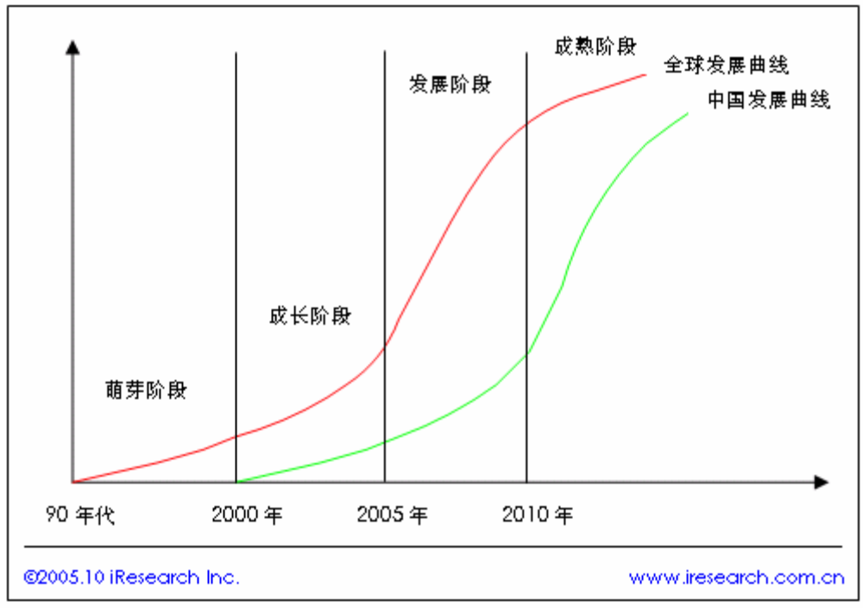
^{【4】}

4.4目标市场人群
根据调查，第一层次是提供位置信息、救援和监护服务，主要关注的是安全方面的定位需求。第二层次是提供消费信息和朋友位置服务，主要对娱乐休闲方面的服务感兴趣。第三层次是其他服务类型，期望比例随着服务类型的不同有较大差异。

4.5企业用户
这块市场我们主要从中期或是稳定期进入，有了充足的资金人力为基础。对于那些需要移动地理位置服务，但是自身有没有足够的资金、业务方面有特别需要这些功能的中小型企业。

5、产品及服务

5.1初期

5.1.1公司产品及服务
前提：用户只要有个智能手机等移动终端而且支持GPS的功能。
①我们为那些自助游的用户位置的服务及这个路途中相关的服务。
详情：一般自助旅游的用户要是家庭、个人等，一般指少于10个人的团队，
去那些离自己城市较远景点旅游，不可能完全掌握第一手的资料，就算有一手资料，对于旅店、餐馆、酒店、居住当地居民家（体味当地风俗），自己开的自驾车（车遇到故障），或是同伴生病等一系列服务。只要用户能够想到，我们一定做到。宗旨：为那些自助游的用户提供舒心安全的服务等。当然了对于个人隐私的保密是要遵守相关法律。
②我们为那些小商铺之类的提供良好的营销平台。
详情：通过消费者本人亲身的经历，及时的对于商家经行评价。广告商还是主要的目标客户，随着位置签到的人逐渐增加，将迎来一批服务行业的商家。比如说咖啡馆、饭店、美容店这些，因为他们的服务是有地域性的，不论是在门户网上打广告，还是买关键词，成本和收益都不成正比，但假如在这样的位置签到服务平台购买广告，就能做到对身边的客户精准营销。

5.1.2盈利模式
①广告费②活动回扣③会员服务等等之类的。

5.1.3业务流程

5.1.4目标市场
这主要是年轻人和白领这些能够接触这个事物的人群，他们较容易形成很好的黏性。还有那些商铺之类的，有一定人流量，但是有没有足够的资金来打广告。
对于我们以后的逐步发展起到良好的开头作用。

5.2中期

5.2.1公司产品及服务
这个阶段我们在原有的业务基础上进行深化，精细做的更加完善，不是粗略的、大概的的进行，而是为我们已有的用户能够留住，同时通过不断地完善服务让更多的人群加入到我们的用户中来。
①我们为那些自助游的用户位置的服务及这个路途中相关的服务。
详情：我们在自助游的路线上，不断地完善自己的服务，让用户们从有自助游这个想法，到自助游的结束开始，遇到的种种问题，我们都能够及时完善的服务，尽显和谐人间。
②我们为那些小商铺之类的提供良好的营销平台。
详情：其实我们就是在补充、完善在初级阶段的那些服务，同时不断开发新的技术，及时跟上商家的需要，同时也让消费者与商家的互动更加畅通。使得整个消费的环节更加方便、人性化。

5.2.2盈利模式
①广告费②活动回扣③会员服务等等之类的，这个过程中应该还会有新的点发现。

5.2.3业务流程

5.2.4目标市场
我们在原有的人群基础上，维持这些用户，根植用户的内心，让这些用户形成日常生活的一部分，同时我们逐步扩大人群，通过人群之间的口口相传来传达我们的产品和服务。

5.3后期

5.3.1公司产品及服务
我们走到稳健阶段逐步走上可持续的发展道路，这时我们用该改变公司的组织架构，
我们不断地在这个产业链的线上不断延伸我们的服务，让我们的价值能够最大化。
这个时候的产品和服务不仅仅是原有的那些，这个时候的我们可能全面的开花，在多条战线的打响，产品和服务的多样化，不断满足各种各样人的需要。

5.3.2盈利模式
我们在原有的模式上适时的对出新的想法，总的适应实际情况。

5.3.3业务流程
这个阶段的 我们需要不断更具业务的各种情况进行适宜的变换能够更好的适应市场的需要。

5.3.4目标市场
我们的最总目标：只要是每个人的手上用着智能终端，当他需要这个服务的同时，我们就能给他及时完美的服务。

6、风险分析及对策

6.1经营风险（竞争分析）
发展初期我们是小企业，相对大企业而言，我们面临的风险远远超过他们，消化吸收亏损的能力十分有限，所以我们更应了解经营中可能遇到的风险，从自身条件来寻找风险，以求未雨绸缪，防患于未然。
现有竞争者威胁：LBS这一行业已经有一些企业进入，目前，具有一定影响力的网站已有几家。比如“街旁网”“切客网”之类的，自己都已经形成一定用户规模。据预计，中国已经拥有30多家类似于Foursquare的地理位置服务公司。其中成立较早的有街旁(Jiepang.com)，今年5月上线，目前已吸引25万用户。盛大重新设计旗下旅游
网站，并重新命名为切客网(Qieke.com)，将目标瞄准位置服务市场。
潜在进入者威胁：这些是真正的威胁者他们都是那些互联网行业的大佬们，自身有足够的资金、实力、技术，他们一旦进入就会在人群中产生很好的连带作用，用户的黏性会显现出来。^{【5】}
针对此风险，我们将采取以下措施：
竞争优势：
我们需要对于市场形势的分析，与别人差异化竞争，进行资源的整合，不断地调整自我总是要形成自己的优势。我们只要定位在推广平台和社交平台的结合，再带上移动乐园之类的游戏。
现有竞争者方面：“街旁网”“切客网”之类的，是我们真正竞争对手，我们该如何做好这些呢！我们应该在自己团队之上建立各种各样的方案，从而为我们的服务能够更加的贴近实际。为用户们能够实实在在的带来切身的体会。
潜在进入者方面：我们应该在自己的身上设立独树一帜的风格，与消费者形成线上线下的互动，紧紧把握用户的需求，提供专业的个性化、定制化、保密性的服务，树立自己的品牌。
还有由于我们是大学生，与社会接触不多，对管理方面缺乏经验和技巧，对企业的管理不能达到游刃有余，所以一方面我们会聘请有管理方面经验和技巧的人担当管理者，另一方面我们自身学习企业管理知识，把自己培养成具有企业管理才能的决策者。

6.2财务风险
由于开业前期通过活动策划吸引评论，并投资以巨额费用进行宣传以及争夺市场份额，因此利润并不高，此时巨额的投入以及如何筹资是很重要的风险，要实现告诉发展，适时的融资也是非常关键，如果不能及时融资将会对公司的战略造成极大的影响。
针对此风险，我们将采取以下措施：
我们会对财务相关人员进行专业培训，让他们理解利润与现金以及现金与资产的区别，经常分析它们之间的差额。邀请有经验的专家进行指导，灌输节约使用现金的理念。分配专门人员经常评估现金状况，按季编制现金流量表，我们还会重视现金的管理：让订货任务与现金状况相适应；约束投资冲动，慎重对待扩张、多种经营及类似的投资决策，只有足够资金才进行这类的投资；对现金需求的高峰期我们会预先作安排，还会安排精明而又务实的人管理现金。总之让我们对资金的调度游刃有余，让每一分钱都花到刀刃上。针对筹资风险首先，我们会让领导班子分工，分配相关人员密切监控和防范财务风险，以达到预防的目的。其次，我们会请相关专家和银行指导，选择最佳的资金来源以及最合适时机和方式筹措资金，如发布股权进行筹资、向银行或者投资公司申请投资资本等等，也就是扬长避短，选择最适合自己的筹资方式来筹集资本。

6.3人才流动风险
公司目前拥有优秀的管理和业务代表团队，但随着公司业务的扩张，公司技术、管理资本运营的高级人才将会有持续的需求，若不能够挖掘到合适的人才，将会对公司长远的发展产生不利的影响。
同时，能否培养和留住人才，能否保持人才结构的稳定和优化，也存在着一定的风险
针对此风险，我们将采取以下措施
努力为员工事业的发展提供良好的平台和机会，不断提高企业的凝聚力和创造力，培养团队精神，为企业的高速发展奠定坚实的基础，公司对高层管理人员采用股票期权的激励模式，面对公司的一般员工则根据不同工作岗位性质设立科学的激励机制，使员工的利益和公司的发展紧密结合。同时对有技术、管理和销售能力的人，利用企业丰厚的底蕴和相对合理的报酬将其招入。提供不同的实习岗位给大学生，为公司培养各样的人才
其实针对风险最好的对策就是对每个团队成员灌输我们公司产品和服务、公司宗旨、目标和计划，让他们不至于失去信心，对公司的光明前景有着清醒的认识，还要树立强烈的风险意识，克服盲目跟着市场走、图虚名等老毛病，对各种风险都制定相应的应急计划，这样我们企业才能持续经营下去！

7、投资分析
为了公司整体战略的实现，达到规模化经营，公司注册资本140万元，拟定股本为140万元，其股本结构和规模如下。

7.1股本结构和规模

股本来源  股本规模 | 风险投资 | 管理层
金额 | 110万 | 30万
出资比例 | 78.6% | 21.4%
股权比例 | 49% | 51%

股本结构图
股本结构中，碟心有限公司出资30万入股，占总股本的21.4%，剩余的78.6%寻求风险投资。为了给公司以后的上市创造良好的条件，公司打算引入2—3家风险投资共同入股，以利于筹资，化解风险，为公司创造良好的理财环境。

7.2资金来源和运用
公司初期需要外借创业贷款20万（金融机构五年期借款，利率为5.76%），用作流动资金，同时考虑到合理的负债比例，公司的资产负债率13%（中国人民银行2008年的贷款利率）。
资金主要用于购买公司的固定资产（30万），以及人工费用、服务费用及其他各类期间费用（130万）。
第一年支出明细表
项目 | 个数 | 价格
固定成本
计算机 | 8 | 1.5
打印机 | 5 | 0.5
网络设备 | 若干 | 12
办公座椅 | 若干 | 1
其他 |  | 5
可变成本
租金 | 8000/月 12月 | 9.6
水电费 |  | 2.16
办公用品 |  | 1.5
公关费用 |  | 10
工会支出 |  | 2.8
工资 | 20人 1100/月 | 28.2
宣传费用 |  | 70
总计 |  | 149.26

参考文献
【1】
【2】
【3】
【4】 艾瑞市场咨询有限公司 中国移动定位市场研究报告2005年简版
【5】
贴心服务，以下空白部分可添加备注哦：（祝您成功！）
创业计划书,大学生创业计划书,毕业创业计划书,创业计划,项目创业计划书,商业计划书,大学生商业计划书,商业计划, 创业计划书,大学生创业计划书,毕业创业计划书,创业计划,
项目创业计划书,商业计划书,大学生商业计划书,商业计划,创业计划书,大学生创业计划书,毕业创业计划书,创业计划,项目创业计划书,商业计划书,大学生商业计划书,商业计划
创业计划书,大学生创业计划书,毕业创业计划书,创业计划,项目创业计划书,商业计划书,大学生商业计划书,商业计划, 创业计划书,大学生创业计划书,毕业创业计划书,创业计划,
项目创业计划书,商业计划书,大学生商业计划书,商业计划,创业计划书,大学生创业计划书,毕业创业计划书,创业计划,项目创业计划书,商业计划书,大学生商业计划书,商业计划
创业计划书,大学生创业计划书,毕业创业计划书,创业计划,项目创业计划书,商业计划书,大学生商业计划书,商业计划, 创业计划书,大学生创业计划书,毕业创业计划书,创业计划,
项目创业计划书,商业计划书,大学生商业计划书,商业计划,创业计划书,大学生创业计划书,毕业创业计划书,创业计划,项目创业计划书,商业计划书,大学生商业计划书,商业计划
创业计划书,大学生创业计划书,毕业创业计划书,创业计划,项目创业计划书,商业计划书,大学生商业计划书,商业计划, 创业计划书,大学生创业计划书,毕业创业计划书,创业计划,
项目创业计划书,商业计划书,大学生商业计划书,商业计划,创业计划书,大学生创业计划书,毕业创业计划书,创业计划,项目创业计划书,商业计划书,大学生商业计划书,商业计划
创业计划书,大学生创业计划书,毕业创业计划书,创业计划,项目创业计划书,商业计划书,大学生商业计划书,商业计划, 创业计划书,大学生创业计划书,毕业创业计划书,创业计划,
项目创业计划书,商业计划书,大学生商业计划书,商业计划,创业计划书,大学生创业计划书,毕业创业计划书,创业计划,项目创业计划书,商业计划书,大学生商业计划书,商业计划
创业计划书,大学生创业计划书,毕业创业计划书,创业计划,项目创业计划书,商业计划书,大学生商业计划书,商业计划, 创业计划书,大学生创业计划书,毕业创业计划书,创业计划,
项目创业计划书,商业计划书,大学生商业计划书,商业计划,创业计划书,大学生创业计划书,毕业创业计划书,创业计划,项目创业计划书,商业计划书,大学生商业计划书,商业计划

